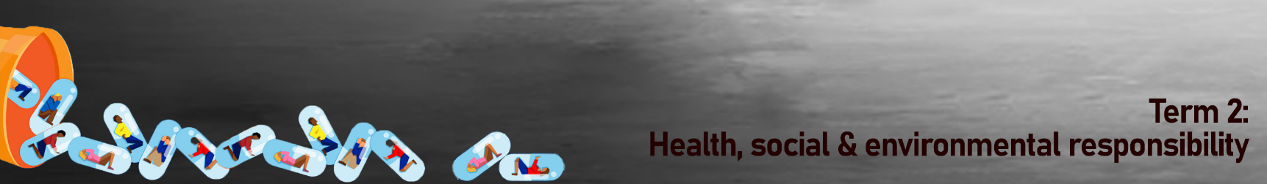
Kwartaal 2:
Gesondheids-, Sosiale en Omgewingsverantwoordelikheid
Les 1 – Werkkaart MEMO

Aktiwiteit 1:
Skryf die volgende definisie uit:
DWELMMISBRUIK:
Dwelmmisbruik: Die gebruik van onwettige middels of die gebruik van voorskrif- of oor-die-toonbank medikasie of alkohol vir ander doeleindes as dié waarvoor hulle bedoel is om gebruik te word; of oormatige hoeveelhede daarvan. Dwelmmisbruik kan tot sosiale, fisiese, emosionele en werkverwante probleme lei.

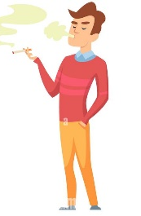
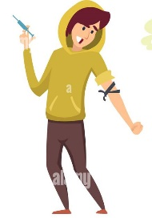Onwettige medikasie Rook
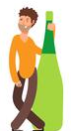

Drink alkohol
Watter vorm van dwelmmisbruik word nie in hierdie prente aangedui nie?
Voorskrifmedikasie

Aktiwiteit 2: Kyk na die volgende prente, genommer 1-12, en dui aan of jy glo dat hierdie stellings “Waar” of “Onwaar” is. Skryf jou antwoord in die spasies hieronder neer.
Alle antwoorde is “Waar”
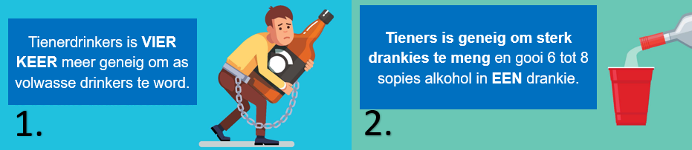
________________________________ ___________________________________
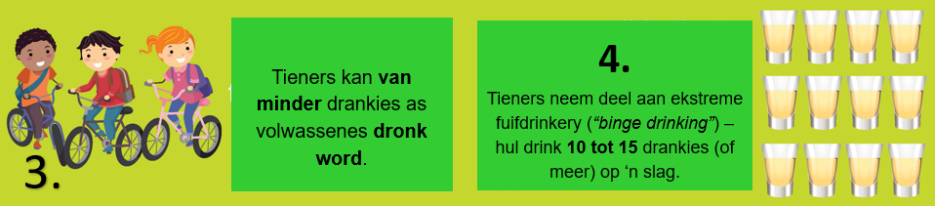
________________________________ ___________________________________
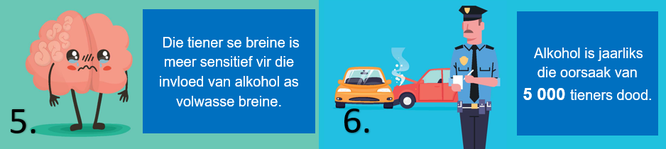
________________________________ ___________________________________
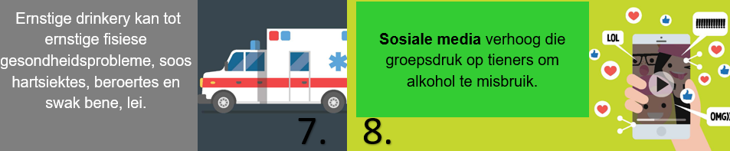
________________________________ ___________________________________
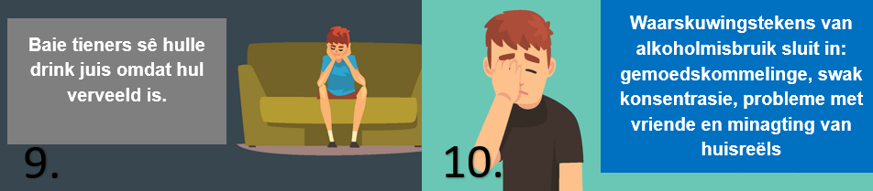
________________________________ ___________________________________
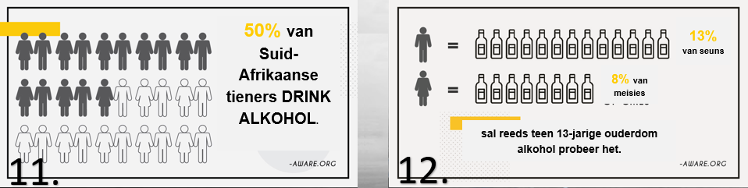
________________________________ ___________________________________

Watter prente vind jy die mees ongeloofwaardig? Waarom sê jy so?
____________________________________________________________________________________
____________________________________________________________________________________
____________________________________________________________________________________
Individuele antwoord vir elke leerder

Watter prent het jou iets nuuts oor tieners en alkoholmisbruik geleer? ____________________________________________________________________________________
Individuele antwoord vir elke leerder

Aktiwiteit 3: Refleksie-aktiwiteit
Individuele antwoorde vir elke leerder
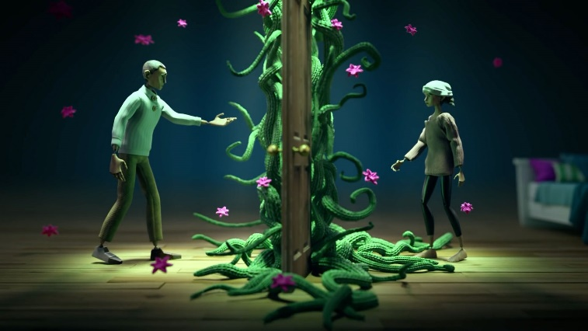

- In jou lewe, na wie sal jy jou waarskynlik wend vir raad of hulp as jy onder druk is om alkohol te drink?
___________________________________________________________________________________
___________________________________________________________________________________
- Watter raad sal jy jou vriende gee wat verskeie "beïnvloeders" of "filmsterre" op sosiale media volg en probeer om soveel as moontlik soos hulle te wees.

____________________________________________________________________________________

3)Om te weet wat jy nou weet oor die impak van alkohol op jou ontwikkeling, wat is die
kans dat jy "Nee" vir jou vriende sal kan sê as hulle jou 'n drankie aanbied?
___________________________________________________________________________________
___________________________________________________________________________________

